市西初级中学 2019 学年第一学期期末
八年级数学试卷
一、选择题（本大题共 6 题，每题 3 分，满分 18 分）
1.
x
在下列二次根式中，与
是同类二次根式的是（
）
A.
B.
_{3x}2
C.
_{x}3
D.
_{x}4
2x
2.
下列关于 x 的方程中一定没有实数根的是（
）
A. x
2
x 1 0
B. 4x² 6x 9 0
C. x
2
x
D. x mx 2 0
2
2
y
3.
下列各点中，在反比例函数
图像上的是（
）
x
1
6

1, 2

D. (1, 2)
A.
4.
B. 6,
C.
2,1
(x 2)
2
( y 1)
2
式子
可以理解为（
）

2,1
间的距离
A.
C.
(x, y)
2,1
B.
D.
(x, y)
两点
两点
与
与
间的距离
两点
两点
与

2, 1

(x, y)
(x, y)
2, 1
与
间的鉅离.
间的距离
1
1
1
k

， ）、 （ ， ）三点都在函数
y
5.
M（
， ）、N（
y
y
2
P
y
（ ＞ ）的图象上，则 、 、y 的
k
0
y
y
若
1
3
1
2
3
2
4
2
x
大小关系是（
）
A. y ＞y ＞y
B. y ＞y ＞y
C. y ＞y ＞y
D. y ＞y ＞y
3 2 1
2
3
1
2
1
3
3
1
2
6.
下列说法错误的是（
）
A. 到点 P 距离等于1cm 的点的轨迹是以点 P 为圆心，半径长为1cm 的圆
B. 等腰 ABC的底边

BC
固定，顶点 A的轨迹是线段 BC
的垂直平分线
C. 在一个角的内部（包括顶点）到角的两边距离相等的点的轨边是这个角的平分线
D. 到直线l 距离等于 2cm 的点的轨迹是两条平行于l 且与l 的距离等于 2cm 的直线
二. 填空题（本大题共 12 题，每题 3 分，满分 36 分）
7.
y 2x 1
的定义域是___________.
函数
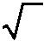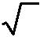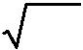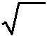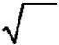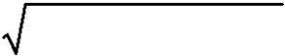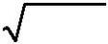

8.
2
x 3x 1 ___________.
在实数范围内因式分解：
9.
命题 对顶角相等_{”的逆命题的题设是}___________.
“
x
如果关于 的一元二次方程
(2 k)x² 3x 4 k

2

k
有一个根是 ，那么
10.
11.
12.
0
0
___________.
___________..

y
x
y (k 1)x
k
的增大而减小，则 的取值范围是
若函数
是正比例函数，且
随
k
3
_{的矩形}OABC
的一个顶点 B 在反比例函数
y

的图象上，另外三点在坐标轴上，则
如图，面积为
x
k ___________.
13.
ABC
中， 的垂直平分线
AB
DE _{交} AC
于点 ，交
D
AB
E
AC 5cm,BC 4cm
于点 ，若 ，
如图，已知在
DBC 的周长是^{___________ cm}
则
.
14.
15.
ABCD
AB BC CD DA=2 2 3 1
ABC=90°
，则∠DAB
______°
的度数是 ．
如图，在四边形
中，
：
：
：
： ： ： ，且 ∠
ABC
CD
ACB
A 2B,BC a, AC b

AD ___________.
，则 （用
如图，已知在
中，
平分
，
a、b
的代数式表示）.
含
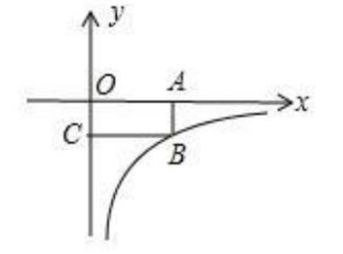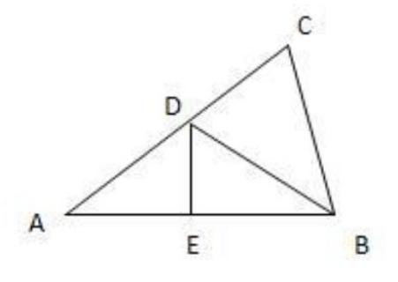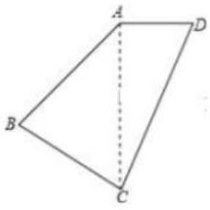

16.
5000
元，经过两次降价后，现在每台售价为 3200 元，假设两次降
一种型号的数码相机，原来每台售价
x
价的百分率均为 ，那么可列方程
___________
.
17.
45

如图，在教学楼走廊上有一拖把以
的倾斜角斜靠在栏杆上，影响了同学们的行走，小明自觉地将拖
把挪动位置，使其倾斜角变为 60 . 如果拖把的长为 2 米，则行走的通道拓宽了___________米（结果保留根
号）.
18.
在平面直角坐标系的第一象限内，边长为 1 的正方形
ABCD
的边均平行于坐标轴， 点的坐标为（a，a）．如
A
3
y (x 0)
________
．
图，若曲线
与此正方形的边有交点，则 a 的取值范围是
x
三. 解答题（本大题共 9 题，满分 66 分）
1
19.
20.
(3 12 2
48) 2 3
．
化简：
3
y 4y 1 0 .
2
解方程：
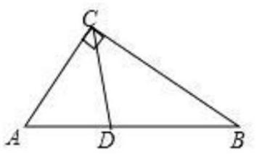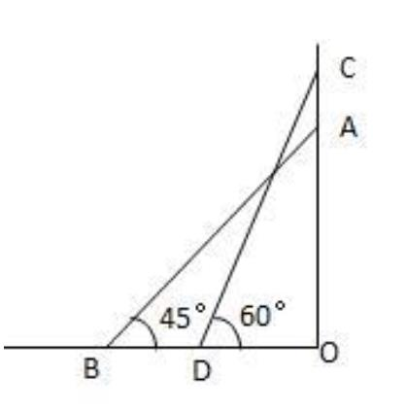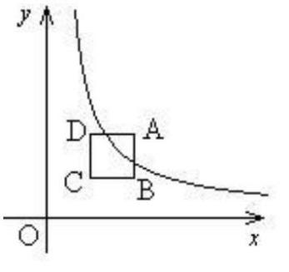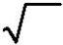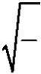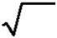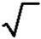

x y y x
x y
1
1

xy
x
, y
21.
22.
时的值.
先化简：
，再求当
3 2 2

3 2 2

x 的_{方程} 2x 3x m 0
有两个不相等的实数根
已知：关于
2
.
m
（1）求 的取值范围；
（2）若 m 0时，将 的值代入方程，并用配方法求出此方程的两个实数根.

m
23. (DM 15 ,DN
,
长为 20 米),用 28m 长的篱
在美化校园的活动中 某兴趣小组想借助如图所示的直角墙
长为
米
笆围成了一个面积为 192m
2
的长方形花园 ABCD(篱笆只围 AB,BC 两边).求篱笆 BC 长.
24.
.
小华和小晶上山游玩，小华步行，小晶乘坐缆车，相约在山顶缆车的终点会合 已知小华歩行的路程是
缆车所经线路长的 2 倍，小晶在小华出发后 50 分钟才坐上缆车，缆车的平均速度为每分钟 180 米. 图中的
y
x
折线反映了小华行走的路程 （米）与时间 （分钟）之间的函数关系.
（1）小华行走的总路程是___________米，他途中休息了___________分钟；小华休息之后行走的速度是每
分钟___________米；
（2）当 0 x 30 时，
y
与
x
的函数关系式是___________.
（3）当小晶到达缆车终点时，小华离缆车终点的路程是___________米.
25._{已知：如图，}AD CD,BC CD ，D、C _{分别为垂足，}AB

CD
的垂直平分线
EF _{交} AB
于点 ，交
E
于点 F ， BC DF .
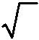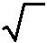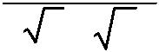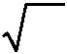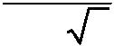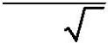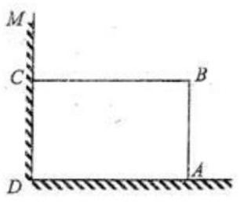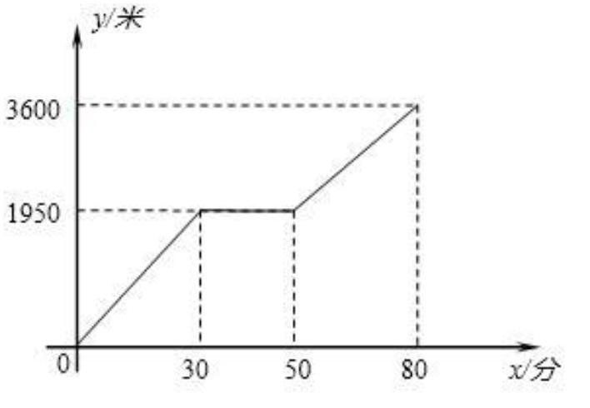

求证：（1） DAF

CFB ；（2） AF
BF .
1
k
26.
y

x
y (k 0)
A
A
4
如图，已知直线
曲线上.
（1）求双曲线的函数解析式；
（2）若点 B 的纵坐标为 8，试判断 OAB 形状，并说明理由.
与双曲线
在第一象限交于 点，且点 的横坐标为 ，点 B 在双
2
x

27.
ABCD中，^{ABC ADC 90}

^{AC} 与 ^{BD}
^{O}，^{M、N}
分别是边
如图，在四边形
，对角线
相交于点
AC 、 BD
.
的中点
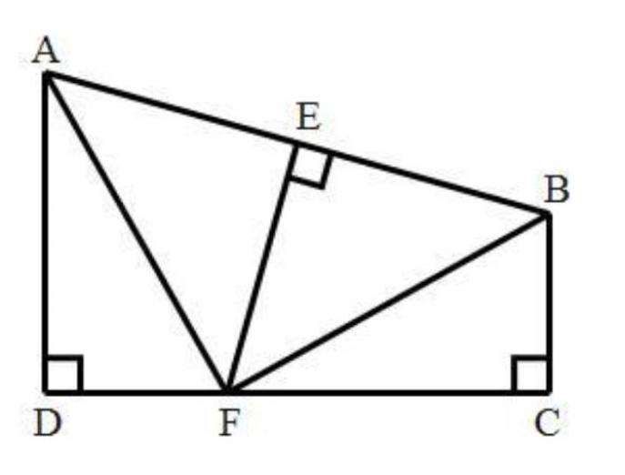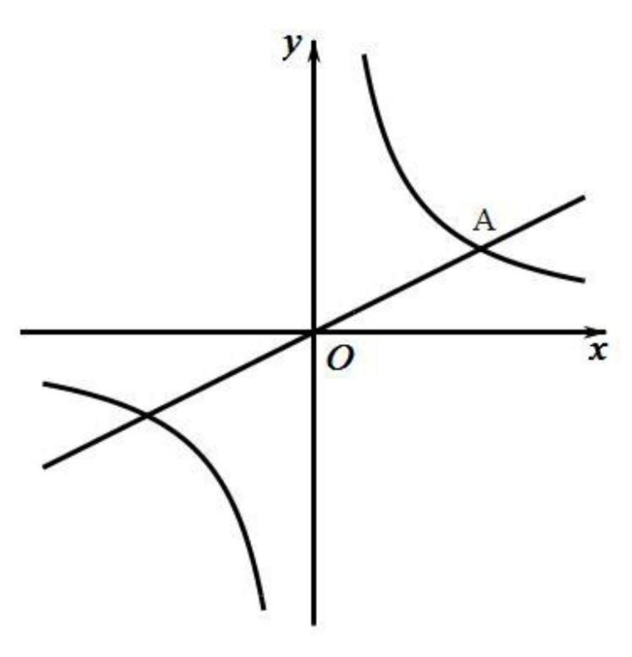

（1）求证： MN BD ；

（2）当 BCA 15 , AC 10cm,OB OM 时，求 MN
的长.

AB 3,BC 4, AB BC, AG / /BC ，将一个直角的顶点置于点^{C} ，并将它绕着点^{C}
旋转，
28.
如图，已知
BE x .
两条直角边分别交射线 AG 于点 D ，交 AB 的延长线于点 E ，联结 DE 交 BC 于点 F ，设

（1）当 DCB 60 时，求 BE 的长；
AD y
y
，求 关于 的函数关系式及定义域；
x
（2）若
（3）旋转过程中，若 DC FC ，求此时

BE
的长.
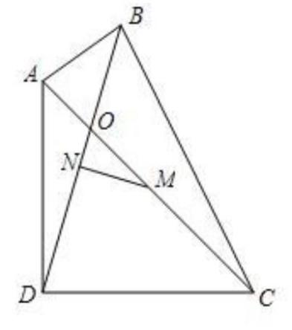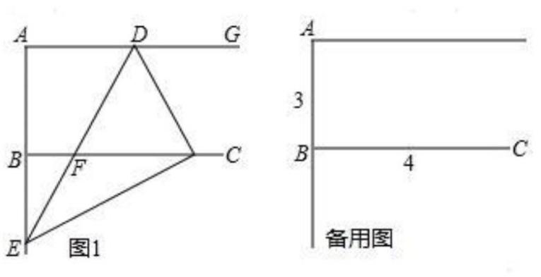

市西初级中学 2019 学年第一学期期末
八年级数学试卷
一、选择题（本大题共 6 题，每题 3 分，满分 18 分）
1.
x
在下列二次根式中，与
是同类二次根式的是（
）
A.
B.
_{3x}2
C.
_{x}3
D.
_{x}4
2x
C
【答案】
【解析】
【分析】
首先化简二次根式，然后根据同类二次根式的定义即可判定．
【详解】解：A. 2x 与 x 不是同类二次根式
3x 3 x 与 x 不是同类二次根式
2
B.
C.
D.
x
3
x x ^{与} x 是同类二次根式
x^{2 与} x 不是同类二次根式
x
4
故选：C
【点睛】此题主要考查了同类二次根式的定义，即：二次根式化成最简二次根式后，被开方数相同的二次
根式叫做同类二次根式．
2.
下列关于 x 的方程中一定没有实数根的是（
）
A. x
2
x 1 0
B.
4x² 6x 9 0
C.
x
2
x
D.
2
x mx 2 0
B
【答案】
【解析】
【分析】
,
.
根据根的判别式的概念 求出△的正负即可解题
0,
,
∴原方程有两个不相等的实数根
【详解】解^{: A. x2-x-1=0,△=1+4=5}
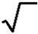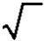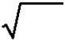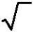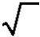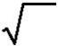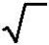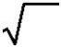

B. 4x
2
6x 9 0 , △=36-144=-108
0,
,
∴原方程没有实数根
C.
_{x}2
, x
2
x 0 , △=1
mx 2 0, △=m²+8
B.
0,
,
∴原方程有两个不相等的实数根
x
D. x
2
0,
,
∴原方程有两个不相等的实数根
故选
,
,
【点睛】本题考查了根的判别式 属于简单题 熟悉根的判别式的概念是解题关键
.
2
y
3.
图像上^{的}是（
下列各点中，在反比例函数
）
x
1
B. 6,
6

1, 2

D. (1, 2)
A.
C.
2,1
A
【答案】
【解析】
【分析】
2
y
根据反比例函数
中 xy=2 对各选项进行逐一判断即可．
x
1(2) 2
【详解】解：A.
，∴此点在反比例函数的图象上，故 A 正确；
1
6 1 2
B.
，∴此点不在反比例函数的图象上，故 B 错误；
6
C. 2 1
D. 1 2
故选：A．

2 2，∴此点不在反比例函数的图象上，故 C 错误；
2 2，∴此点不在反比例函数的图象上，故 D 错误．
【点睛】本题考查的是反比例函数图象上点的坐标特点，熟知反比例函数中 k=xy 的特点是解答此题的关键．
4.
(x 2)
2
( y 1)
2
式子
可以理解为（
）
A. 两点
C. 两点
【答案】
与
与
_{间的距离}
B. 两点
D. 两点
_{与} _{间的距离}
2,1
(x, y)
2,1
(x, y)
(x, y)

2, 1

2, 1
间的鉅离
(x, y)
.
间的距离
与
D
【解析】
【分析】
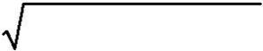

2

(y 1)

2

(x 2)

2
y ( 1) ，然后根据平面直角坐标系内两点间距离公式求解即可.

2
(x 2)

2

(y 1)

2

(x 2)

2
y ( 1)

2
【详解】解： (x 2)
∴式子 (x 2)
故选：D.

2

( y 1)² 可以理解为两点

(x, y)
与
_{间的距离.}
2, 1
A(x , y );B(x , y )
【点睛】本题考查平面内两点之间的距离，设两个点 A、B 以及坐标分别为
，则 A 和
1
1
2
2
AB (x x ) (y y )² .
2
B 两点之间的距离为：
1
2
1 2
1
1
4
1
k
x

， ）、 （ ， ）三点都在函数
y
5.
M（
， ）、N（
y
y
2
P
y
（ ＞ ）的图象上，则 、 、y 的
k
0
y
y
若
1
3
1
2
3
2
2
大小关系是（
）
A. y ＞y ＞y
B. y ＞y ＞y
C. y ＞y ＞y
D. y ＞y ＞y
3 2 1
2
3
1
2
1
3
3
1
2
C
【答案】
【解析】
【分析】
根据 k 值判断函数图像及增减性，再利用增减性比较大小即可.
【详解】∵k＞0，
∴函数图象分布于一、三象限，且在每个象限内，y 随 x 的增大而减小，
1
2
1
4
1

∵
<
<0， >0，
2
∴y < y <0，y >0，
2
1
3
∴y >y >y .
3
1
2
故选 C.
【点睛】本题考查反比例函数的图象与性质，掌握 k 值的意义是解题关键.
6.
下列说法错误的是（
）
A. 到点 P 距离等于1cm 的点的轨迹是以点 P 为圆心，半径长为1cm 的圆
B. 等腰 ABC的底边

BC
固定，顶点 A的轨迹是线段 BC
的垂直平分线
C. 在一个角的内部（包括顶点）到角的两边距离相等的点的轨边是这个角的平分线
D. 到直线l 距离等于 2cm 的点的轨迹是两条平行于l 且与l 的距离等于 2cm 的直线
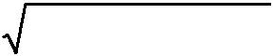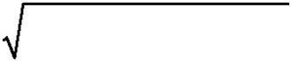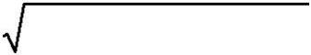

B
【答案】
【解析】
【分析】
利用圆的定义，线段垂直平分线的性质，等腰三角形的性质，角平分线的性质依次判断即可求解．
【详解】解：A、到点 P 距离等于 1cm 的点的轨迹是以点 P 为圆心，半径为 1cm 的圆，故 A 选项不符合题
意；
B、等腰△ABC 的底边 BC 固定，顶点 A 的轨迹是线段 BC 的垂直平分线（线段 BC 中点除外），故 B 选项
符合题意；
C、在一个角的内部（包括顶点）到角的两边距离相等的点的轨迹是这个角的平分线，故 C 选项不符合题意；
D、到直线 l 的距离等于 2cm 的点的轨迹是两条平行于 l 且与 l 的距离等于 2cm 的直线，故 D 选项不符合题
意；
故选：B．
【点睛】本题考查了轨迹，圆的定义，线段垂直平分线的性质，等腰三角形的性质，角平分线的性质等知
识，熟练运用这些性质进行推理是本题的关键．
二. 填空题（本大题共 12 题，每题 3 分，满分 36 分）
7.
y 2x 1
的定义域是___________.
函数
1
x
【答案】
2
【解析】
【分析】
根据二次根式成立的条件求解即可.
2x 1 0
【详解】解：由题意可得：
1
x
解得：
2
1
2
x
故答案为：
【点睛】本题考查二次根式成立的条件，掌握二次根式的被开方数是非负数是本题的解题关键.
8. 3x 1 ___________.
x
2
在实数范围内因式分解：

3 5
3 5
【答案】 (x

)(x
)
2
2
【解析】
【分析】
根据一元二次方程的解法在实数范围内分解因式即可．
【详解】解：解一元二次方程 x
2

3x 1 0
b
b
2

4ac
3

( 3)

2

4 1 1
3 5
x
=

2a
2 1
2
3 5
3 5
∴ x
2

3x 1 (x

)(x
)
2
2
3 5
3 5
故答案为：(x

)(x
)
2
2
【点睛】此题主要考查了一元二次方程的解法以及实数范围内分解因式，根据题意得出方程的根是解决问
题的关键．
9.
命题 对顶角相等 的逆命题的题设是___________.
“
”
【答案】两个角相等
【解析】
【分析】
交换原命题的题设与结论即可得到逆命题，然后根据命题的定义求解．
【详解】解：命题“对顶角相等”的逆命题是：“如果两个角相等，那么这两个角是对顶角”，
题设是：两个角相等
故答案为：两个角相等．
【点睛】本题考查了命题与定理：判断一件事情的语句，叫做命题．许多命题都是由题设和结论两部分组
成，题设是已知事项，结论是由已知事项推出的事项，一个命题可以写成“如果…那么…”形式． 有些命题
的正确性是用推理证实的，这样的真命题叫做定理．
x
如果关于 的一元二次方程
(2 k)x² 3x 4 k

2

k
有一个根是 ，那么 ___________
10.
0
0
.
【答案】-2
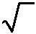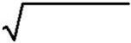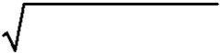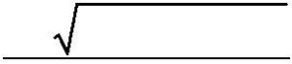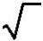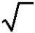

【解析】
【分析】
根据一元二次方程的定义得到 2-k≠0，由方程的解的定义，把 x=0 代入已知方程，列出关于 k 的新方程，通
过解新方程来求 k 的值．
(2 k)x
2
3x 4 k 0 的一个根为 0，
2
【详解】解：∵关于 x 的一元二次方程
∴ 4 k

2
0 ，且 2-k≠0，
∴k=±2，且 2-k≠0，
解得，k=-2，
故答案是：-2．
【点睛】本题考查了一元二次方程的解的定义和一元二次方程的定义．注意二次项系数不等于零．

y
x
随 的增大而减小，则 的取值范围是___________
11.
y (k 1)x
k
..
若函数
是正比例函数，且
【答案】k＜-1
【解析】
【分析】
y
x
的增大而减小，从而列不等式求解.
根据正比例函数的性质，在 y=kx(k≠0)中，当比例系数 k＜0 时，
【详解】解：由题意可得：k+1＜0
解得：k＜-1
随
故答案为：k＜-1.
【点睛】本题考查的是正比例函数的性质，解题的关键是熟悉函数图象与系数的关系．
k
12.
如图，面积为
3的_{矩形}OABC
的一个顶点 B 在反比例函数
y
的图象上，另外三点在坐标轴上，则
x
k ___________.
【答案】-3
【解析】

【分析】
因为过双曲线上任意一点引 x 轴、y 轴垂线，所得矩形面积 S 是个定值，即 S=|k|．
【详解】解：根据题意，知 S=|k|=3，k=±3，
又因为反比例函数位于第四象限，k＜0，
所以 k=-3，
故答案为：-3.
k
【点睛】本题主要考查了反比例函数 y 中 k 的几何意义，即过双曲线上任意一点引 x 轴、y 轴垂线，所
x
得矩形面积为|k|，是经常考查的一个知识点；这里体现了数形结合的思想，做此类题一定要正确理解 k 的几
何意义．
13.
ABC
中， 的垂直平分线
AB
DE _{交} AC
于点 ，交
D
AB
E
AC 5cm,BC 4cm
于点 ，若 ，
如图，已知在
DBC
cm
.
则
的周长是___________
【答案】9
【解析】
【分析】
根据线段的垂直平分线的性质得到 DA=DB，则△DBC 的周长为 DC+DB+BC=DC+AD+BC=AC+BC，计算
即可．
【详解】解： ∵ AB 的垂直平分线 DE 交
∴DA=DB，
AC
于点 D ，
∴△DBC 的周长为 DC+DB+BC=DC+AD+BC=AC+BC=5+4=9cm，
故答案为：9．
【点睛】本题考查的是线段的垂直平分线的性质，掌握线段的垂直平分线上的点到线段的两个端点的距离
相等是解题的关键．
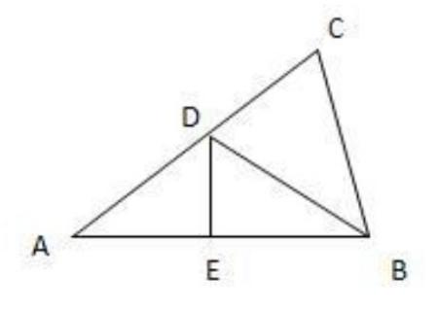
以上内容仅为本文档的试下载部分，为可阅读页数的一半内容。如要下载或阅读全文，请访问：https://d.book118.com/196234050004010032

